

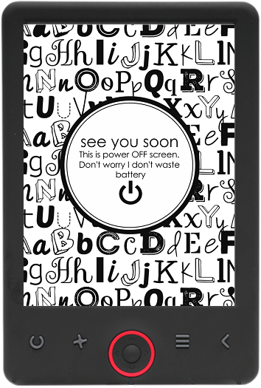

MANUAL DO UTILIZADOR

EBO-620

[www.denver-electronics.com](http://www.denver-electronics.com/)

Antes de ligar, operar ou ajustar este produto, por favor, ler este manual do utilizador na sua totalidade e cuidadosamente.

Introdução

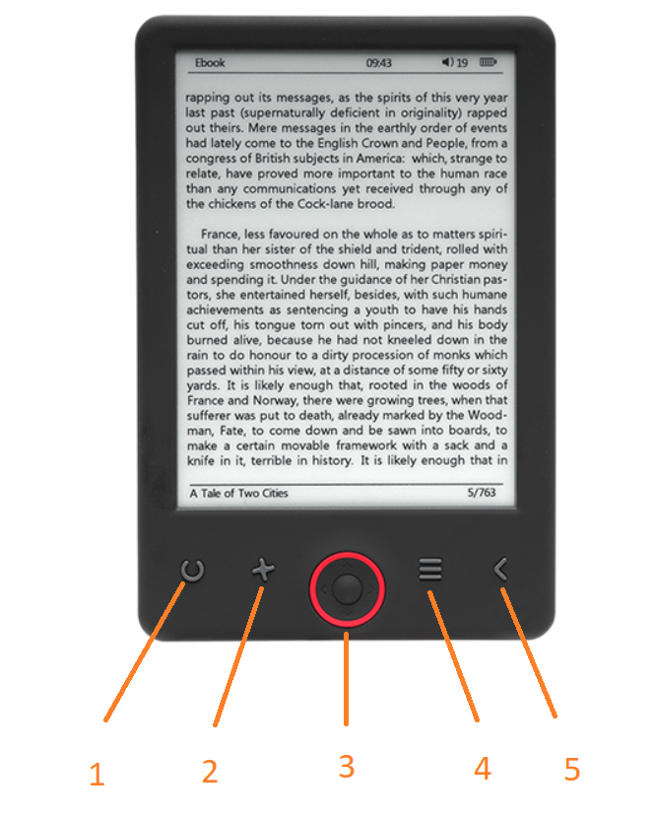

1. Página de atualização
2. Seletor do tamanho
3. Botões OK/Navegação
4. Botão Menu
5. Botão Retroceder

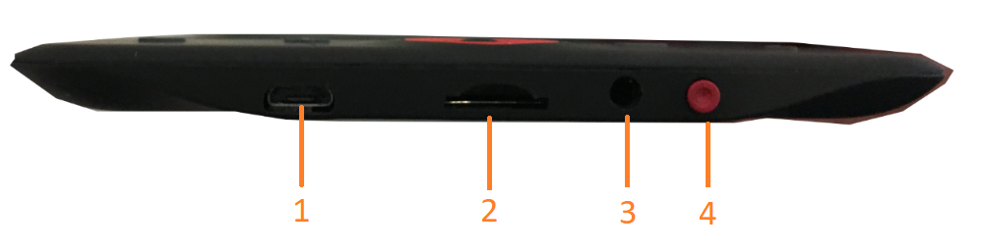

1. Ligação do cabo USB para carregamento e transferir ficheiros.
2. Leitor de cartão microSD
3. Ligação para auriculares (auriculares não incluídos).
4. Ligar/Desligar

Configuração e utilização

**Ligar/Desligar**

Premir e manter premido o botão de alimentação durante 5 segundos

**Carregar o leitor de Ebook**

Tem de o carregar primeiro durante 8 horas antes de o utilizar pela primeira vez. Quando a bateria estiver fraca, deve carregar a mesma com o cabo USB fornecido ligando-o ao PC e ao leitor do Ebook. Carregar o mesmo através do adaptador de corrente.

**Copiar ficheiros para o leitor do Ebook**

Ligar o leitor do Ebook ao PC usando o cabo USB fornecido. O dispositivo atuará como um dispositivo de memória USB.

**Princípios básicos**

Usar os botões de **Navegação** para se deslocar para o item pretendido da lista.

Premir o botão **OK** para confirmar a seleção.

Premir o botão **Menu** para abrir o menu de opções.

Premir o botão **Voltar** para cancelar a seleção ou voltar ao menu anterior ou premir repetidamente para voltar ao menu principal.

**Navegador do histórico**

A partir do menu principal, selecionar o navegador Histórico e premir o botão OK. Pode selecionar rapidamente as suas últimas 10 leituras.

**Ebook**

A partir do menu principal, selecionar Ebook, premir o botão OK para entrar na sua biblioteca. A partir da biblioteca, utilizar os botões de navegação para selecionar um livro e premir o botão OK pra abrir o livro pretendido. Quando estiver a ler, premir os botões de navegação para mudar de página.

**Música**

A partir do menu principal, selecionar Música, premir o botão OK para selecionar o ficheiro áudio da sua biblioteca. Premir o botão OK para reproduzir ou fazer pausa na sua música e os botões de navegação para selecionar a faixa anterior ou a seguinte.

**Fotografia**

Premir o menu principal, selecionar Fotografia e premir o botão OK para entrar no visualizador. Selecionar uma imagem e premir o botão OK para visualizar em ecrã total. Premir o botão Menu para abrir o menu de opções. Todas as fotografias serão exibidas apenas em escala de cinzento. Não a cores.

**Definição**

A partir do menu principal, selecionar Definição e premir o botão OK. Utilizar os botões de navegação e o botão OK para definir o idioma e a hora do sistema ou outros ajustamentos.

**Navegador**

Premir o botão Menu, selecionar Explorer e clicar no botão OK para entrar no navegador do ficheiro. Selecionar uma pasta ou ficheiro para a/o abrir, premir o botão Menu para usar o menu de opções.

**Calendário**

A partir do menu principal, selecionar Calendário e premir o botão OK. Usar os botões de navegação e o botão OK para exibir o ano, mês, dia.

Transferir Ebooks com cópia DRM protegida para o seu DENVER EBO-620

O DENVER EBO-620 pode ler Ebooks com DRM protegido. Para fazer isto é necessário transferir de um PC através do Adobe Digital Editions.

**Transferir através do Adobe Digital Editions**

Descarregar o programa a partir deste link: <http://www.adobe.com/dk/products/digital-editions/download.html>

Escolher se pretende descarregar para o Windows ou o Macintosh.

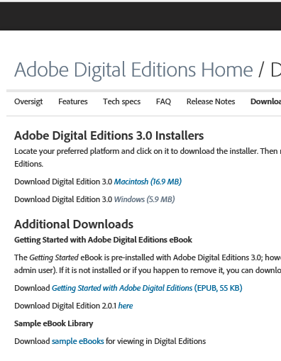

1. Agora pode descarregar o ficheiro de instalação para o seu PC/Mac. Assegurar que o guarda num local onde o possa encontrar novamente. (Por exemplo em “Downloads” ou “Desktop”.
2. Clicar duas vezes no ficheiro de instalação para iniciar a instalação do Adobe Digital Editions.

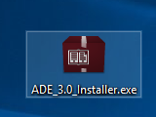

1. Quando a instalação estiver concluída terá um atalho para o Adobe Digital Editions no seu ambiente de trabalho. Clicar duas vezes no ícone para abrir o programa.
2. Autorizar a ID do Adobe
3. Abrir o Adobe Digital Editions e clicar em “Help” e escolher “Authorize Computer”

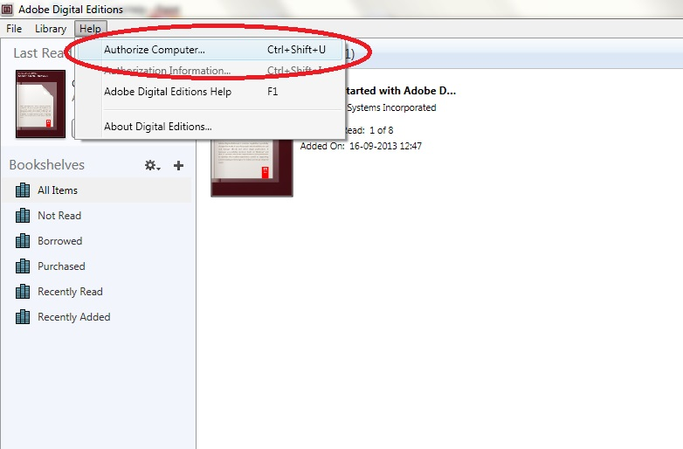

1. Se já tiver a ADOBE ID. É necessário apenas preencher o nome do utilizador e a palavra-passe. Se não o possuir já, pode criá-lo através de escolha. "Criar uma ID Adobe".
2. Clicar em “Authorize” quando tiver inserido a informação necessária.

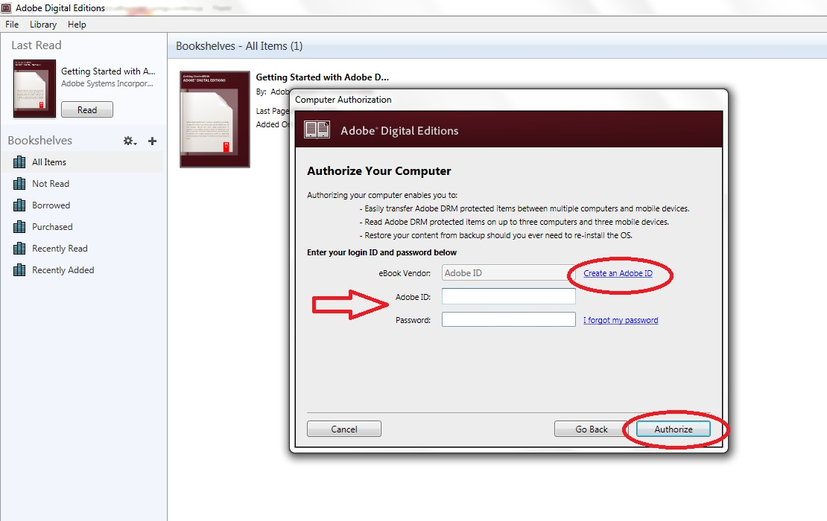

1. Agora o Adobe Digital Editions está autorizado.
2. Certificar se o seu DENVER EBO-620 está ligado e depois ligar o cabo USB entre o leitor Ebook e o seu PC e premir OK quando aparecer uma mensagem no ecrã. Agora está visível um novo ícone para o DENVER EBO-620 no lado esquerdo do menu do utilizador do Adobe Digital Editions.

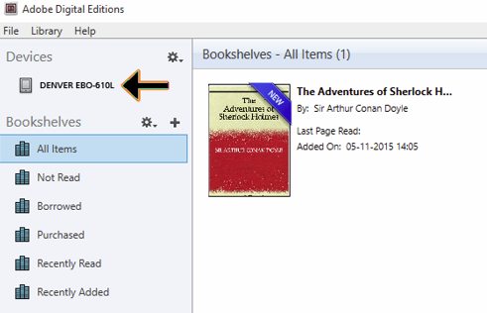

1. Por vezes pode ser necessário autorizar o DENVER EBO-620. Isso pode ser feito clicando no ícone Engrenagem mesmo junto a Dispositivos e escolher “authorize device”.

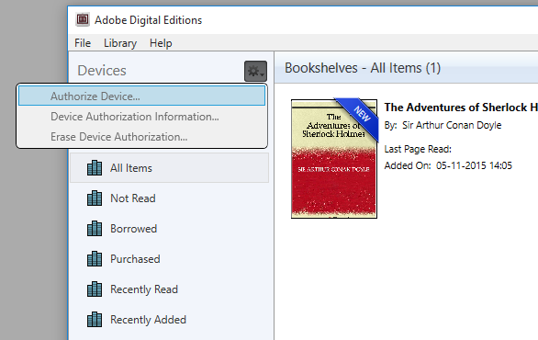

1. Agora pode adicionar os ebooks pretendidos clicando em “File” e escolher “Add to Library”. Agora o ebook pode ser visualizado na visão geral da “Library”.
2. Seguidamente arrasta o Ebook para o Denver EBO-620 e pode observar que aparece um + verde pequeno. Isto é uma indicação que pode arrastar o Ebook. Seguidamente o Ebook é copiado para o seu dispositivo DENVER EBO-620.

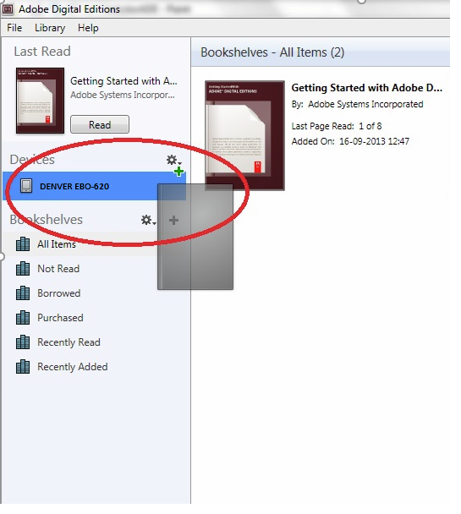

1. Quando tiver copiado todos os livros pode desligar o cabo USB e está pronto para ler o livro.

TODOS OS DIREITOS RESERVADOS, COPYRIGHT DENVER ELECTRONICS A/S



Equipamentos elétricos e eletrónicos, bem como as pilhas que os acompanham, contêm materiais, componentes e substâncias que podem ser perigosos à sua saúde e ao meio ambiente, caso o lixo (equipamentos elétricos e eletrónicos deitados fora, incluindo pilhas) não sejam eliminados correctamente.

Os equipamentos elétricos e eletrónicos, bem como as pilhas, vêm marcados com um símbolo composto de um caixote do lixo e um X, como mostrado abaixo. Este símbolo significa que os equipamentos elétricos e eletrónicos, bem como pilhas, não devem ser deitados fora em conjunto com o lixo doméstico, mas separadamente.

Como utilizador final, é importante enviar as suas pilhas usadas para uma unidade de reciclagem adequada. Assim, certamente as pilhas serão recicladas de acordo com a legislação e o meio ambiente não será prejudicado.

Todas as cidades possuem pontos de recolha específicos, onde os equipamentos elétricos e eletrónicos, bem como as pilhas, podem ser enviados gratuitamente para estações de reciclagem e outros locais de recolha ou recolhidos sua própria casa. O departamento técnico da sua cidade disponibiliza informações adicionais em relação a isto.

Importador:

DENVER ELECTRONICS A/S

Omega 5A, Soeften

DK-8382 Hinnerup

[www.facebook.com/denverelectronics](http://www.facebook.com/denverelectronics)